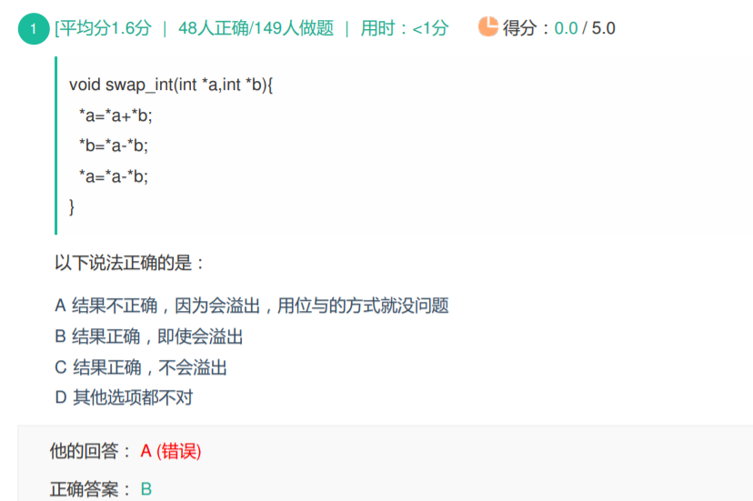

只是交换结果，溢出不影响。因为溢出只是中间过程，后需计算仍然遵循运算规则

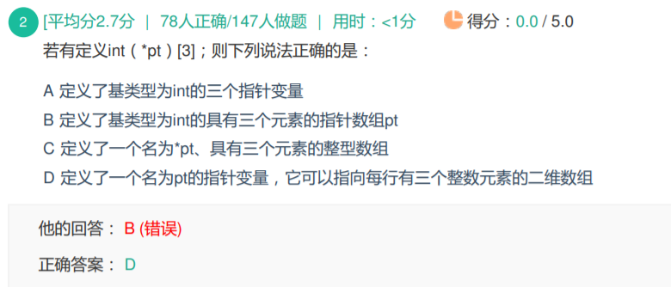

这是数组指针：pt是一个指向有三个元素的数组的int\*指针变量。

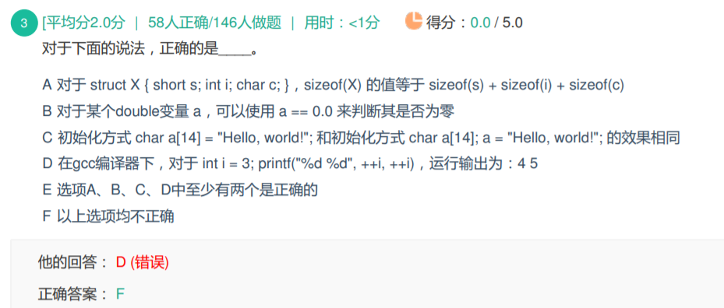

浮点数判断是否等于0 只能通过精确度的方式来判断

gcc编译器下，会先进行全部的自增，再进行打印。 输出 5 5

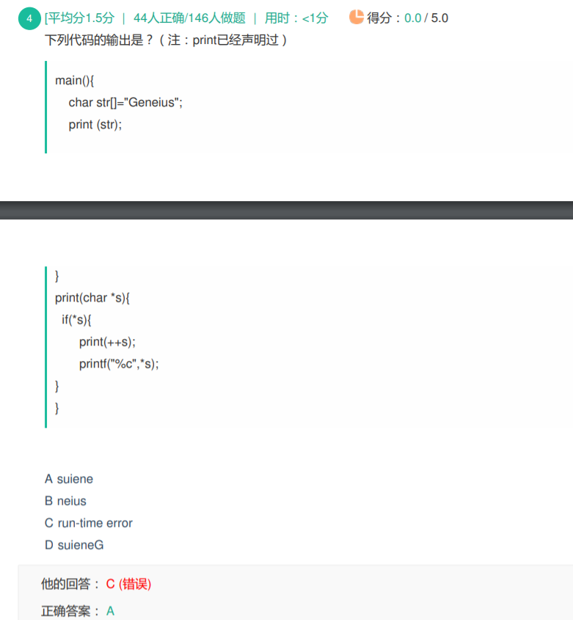

倒序打印字符串，但是不会打印第一个字符。

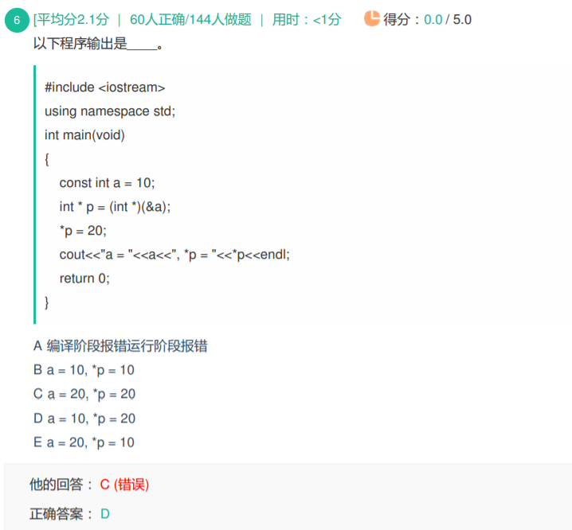

编译器进行优化，将a放入了寄存器中，使用volatile关键字后，可以使得其成功修改a的值。

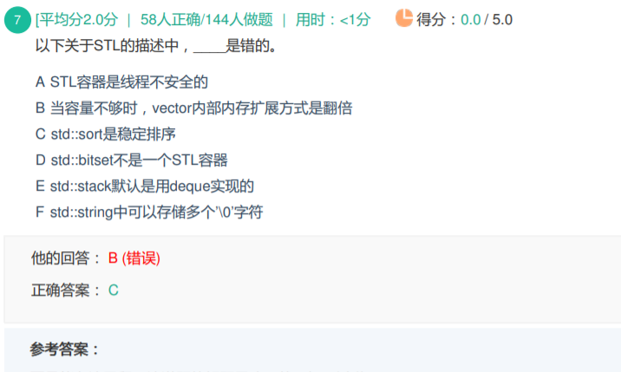

sort是插入、快排等多种排序的杂糅，是不稳定的。

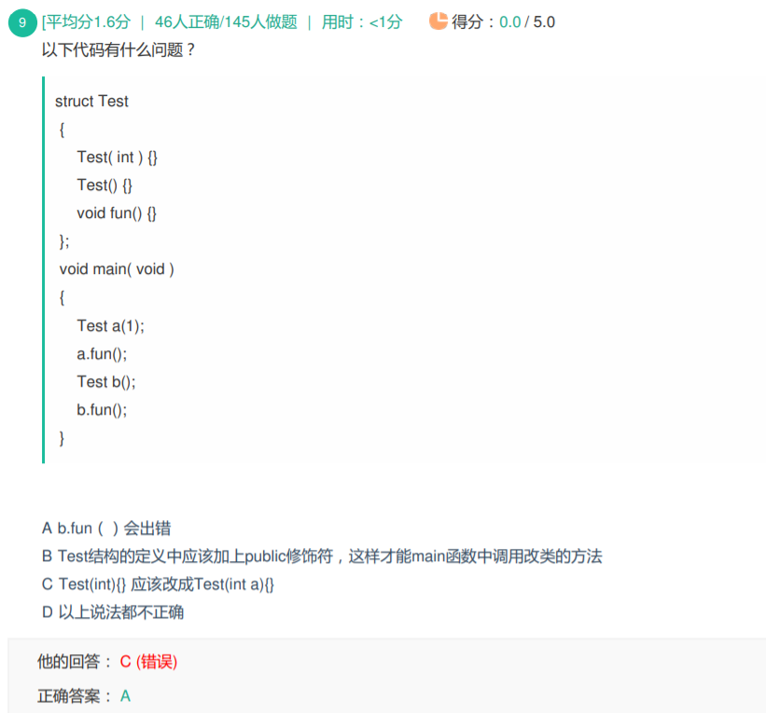

匿名对象不能调用成员函数，并且匿名对象定义后不会被创建。